Mọi người hoàn thành các bài tập trong session 17 + 18, sau đó hãy làm các bài tập dưới đây một cách cẩn thận!!!

- Tạo một trang web có giao diện như sau:

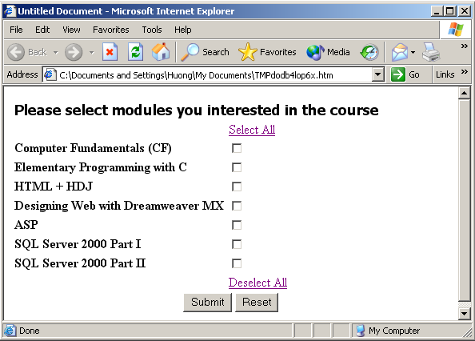

Thực hiện các yêu cầu sau:
- Nếu click vào link Select All, tất cả các checkbox bên dưới đều được chọn
- Nếu click vào link Deselect All, tất cả các checkbox bên dưới đều bị hủy chọn
- Khi click vào nút Reset tất cả các checkbox trở về trạng thái mặc định (không được chọn)
- Khi click vào nút Submit, sẽ mở ra một trang mới ghi lại những môn học mà bạn thích như sau:

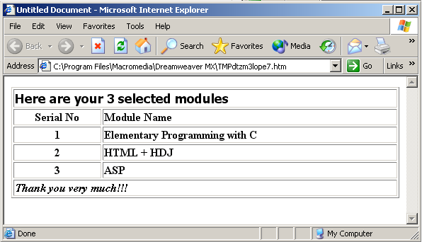

Gợi ý:
- Sử dụng đối tượng form, elements, checkbox của javascript
- Sử dụng help để biết thêm về các đối tượng trên

- Vẫn bài tập như trên nhưng trang web trên sẽ có giao diện như sau:

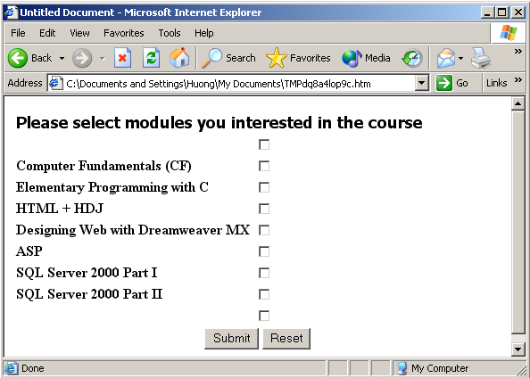

Thực hiện các yêu cầu sau:
- Nếu click vào checkbox trên cùng, tất cả các checkbox bên dưới đều được chọn
- Nếu click vào checkbox dưới cùng, tất cả các checkbox bên dưới đều bị hủy chọn
- Khi click vào nút Reset tất cả các checkbox trở về trạng thái mặc định (không được chọn)
- Khi click vào nút Submit, sẽ mở ra một trang mới ghi lại những môn học mà bạn thích như sau

Gợi ý:
- Sử dụng đối tượng form, elements, checkbox của javascript
- Sử dụng help để biết thêm về các đối tượng trên

Good Luck!!!

